DeadLivery — TP2 Diseño UI/UX en videojuegos
TRABAJO PRÁCTICO 2 · EXAMEN FINAL · DISEÑO UI/UX EN VIDEOJUEGOS

DeadLivery
Diseño, prototipo y fundamentación de la interfaz — entrega 18/11
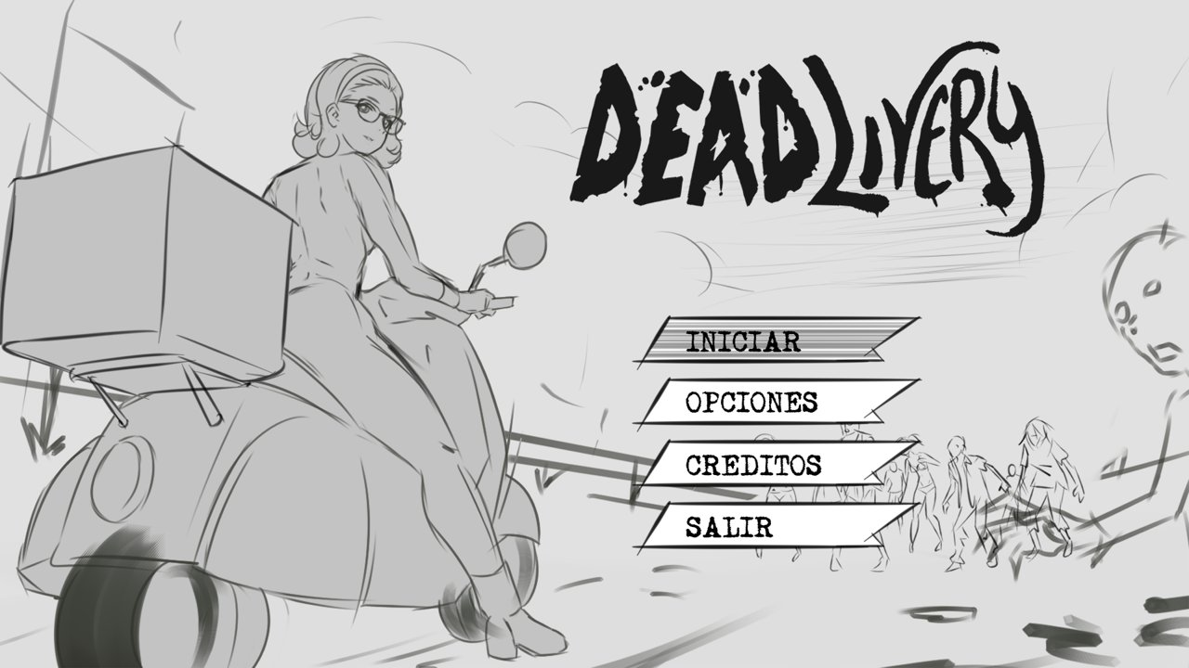
Integrantes: [completar con apellidos del grupo]
Carpeta de entrega: PARCIAL 2 / [apellidos]
Proyecto: DeadLivery (nombre en código: Zombineta) · Taller de Proyecto Integral, UNICABA
Prototipo interactivo: prototipo/deadlivery-prototipo-ui.html

Parte 1 · A. Concepto general del juego
Nombre del juego | DeadLivery (juego de palabras entre dead y delivery)
Género | Acción lateral de persecución en moto, con tres carriles y gestión de recursos (referencia: Excitebike), más una pelea a pie por oleadas tipo beat’em up cuando se acaba la nafta. Es de control directo.
Plataforma principal | PC, con teclado o gamepad (el juego detecta el último dispositivo usado y adapta los textos de ayuda). Build 2D en Unity 6 (URP).
Breve descripción | Una repartidora en Vespa debe llevar el pedido al refugio antes de que la horda la alcance. Maneja carriles, turbo, faro, disparo y granadas mientras administra nafta, batería y munición. Si se queda sin nafta, se baja y pelea a pie hasta conseguir un bidón y volver a arrancar. El pedido no puede llegar frío.
Dirección de arte y tono | Estética de historieta entintada: línea negra, personajes de proporciones realistas, noche urbana en violetas y magentas, y el rosa de la Vespa como único color cálido. El tono es tensión con humor irónico: una amenaza enorme contra un trabajo cotidiano. La interfaz sigue esa lógica: trazos gruesos, formas oblicuas y un acento magenta que ordena la información.
Arte 1. Concepto del menú principal: boceto entintado, botones en forma de tajo y logotipo de pincel.
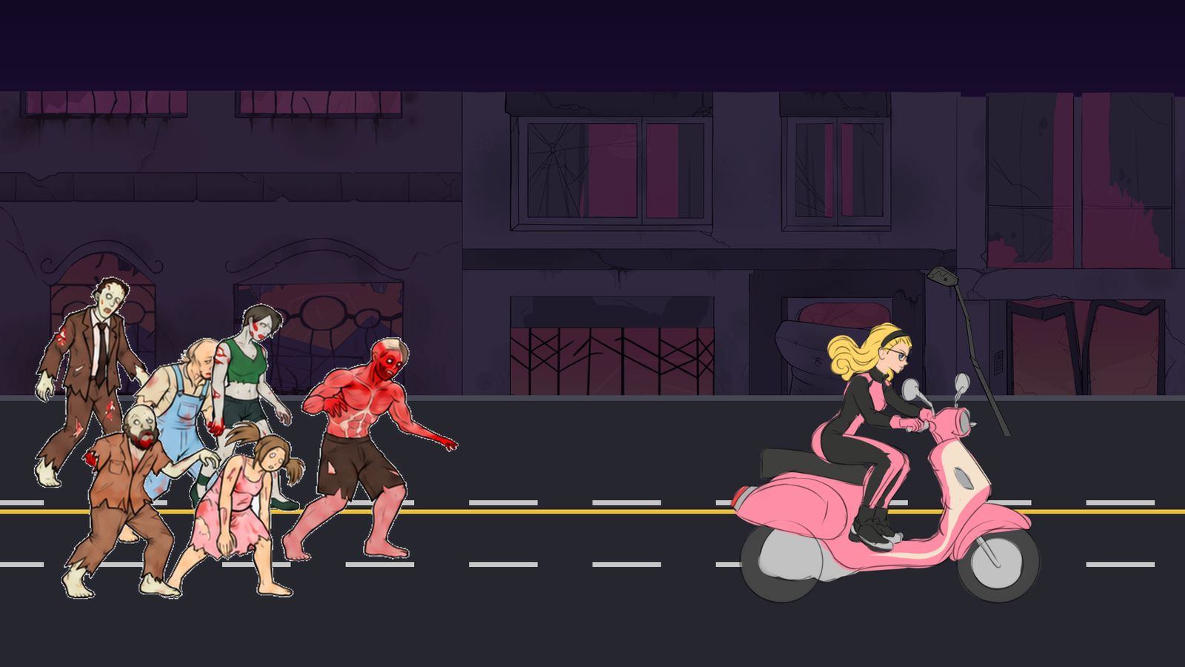
Arte 2. Escena de juego: calle de tres carriles, edificios violetas y la Vespa rosa frente a la horda.

B. Fundamentación (Diseño centrado en el jugador)

B1. Audiencia y Flow
Tipo de jugador principal. Usamos la tipología de Bartle: apuntamos al Logrador (Achiever). El juego le da objetivos medibles y cercanos: llegar a la meta, mantener los tres recursos en verde, vencer las cuatro oleadas de la pelea a pie y mejorar la nota B/A/S de cada nivel. Como perfil secundario tenemos al jugador competitivo, que repite para pulir la nota. Esto guía el diseño: la información sobre progreso y recursos tiene que ser constante, exacta y leída de un vistazo.
Estrategia de Flow. Para sostener el estado de flow (Csikszentmihalyi) el HUD equilibra desafío y habilidad con una jerarquía de tres niveles que nunca compite con la pista:
- Lo vital, en un vistazo. Dos anillos de combustible y batería arriba a la izquierda, a la altura donde la vista de la jugadora ya está mirando. Mantienen su color hasta el 50 %, viran al rojo y titilan en el último 20 %, con un aviso sonoro espaciado. Así la advertencia llega antes de la crisis y no hace falta leer números.
- Lo táctico, bajo demanda. El panel de armamento (balas, granadas, C4) usa dígitos grandes y íconos; el C4 se ve apagado en la moto porque solo sirve a pie. Cada cambio de cantidad hace un pop de 0,3 s: se confirma sin tapar nada.
- Lo contextual, discreto. La barra de avance (puntos que se pintan al pasarlos, la moto como marcador y la bandera de meta) queda abajo y centrada, fuera del cono de visión. Da sensación de progreso sin exigir atención.
La amenaza no tiene medidor: la horda se ve en pantalla, porque la cámara deja aire a la izquierda de la moto. Dibujar un radar sumaba ruido, así que el sensor de zombies existe pero está oculto por decisión del equipo. El HUD además cambia de modo: a pie esconde nafta, batería y avance (ya no sirven) y sube el armamento, así que siempre muestra solo lo necesario. Los obstáculos próximos avisan con un ícono parpadeante en el carril correspondiente, y los apagones con una radio que aparece unos segundos antes.
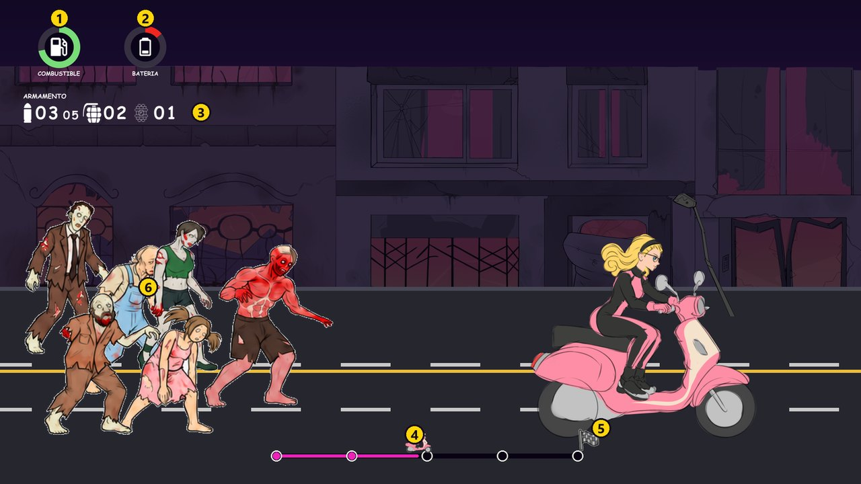
Figura 1. HUD de la partida (montaje con los sprites reales del juego sobre una escena del nivel). 1 Combustible · 2 Batería (en rojo y titilando bajo el 20 %) · 3 Armamento · 4 Barra de avance · 5 Meta · 6 La horda, visible en escena, sin medidor.

B2. Game Feel de la UI
Buscamos que la interfaz se sienta como parte del mundo: áspera, rápida y con respuesta inmediata. Las microinteracciones, ya implementadas o definidas en la lista de audio, son:
Acción | Respuesta visual / física | Sonido y refuerzo
Mover el foco en un menú | El botón (con forma de paralelogramo, como un tajo de tinta) cambia a su variante over, con trama de líneas (en el prototipo, además, se desplaza unos píxeles). | Tick corto de ui_move por el bus UI, que la pausa no silencia.
Confirmar / volver | Fundido de pantalla (ScreenFader) al cambiar de escena; en el prototipo, el botón además se comprime al apretarlo. | ui_confirm (dos notas ascendentes) y ui_back (descendente): el oído distingue entrar de salir.
Ajustar opciones | Las flechas cambian sliders, interruptores y desplegables igual; el cambio se aplica al instante (no existe “Aplicar”). | Al mover el volumen suena el tick al nivel elegido, para probarlo sin salir.
Recibir un recurso (bidón, batería, balas) | El anillo se llena con animación, el número hace pop y el recolectable se acerca por un imán de un carril. | Sonido de recolección y, en el tutorial, un “ding” de paso completado.
Recurso bajo | El anillo vira al rojo y titila a 3 Hz. | Pitido de reserva cada cinco segundos mientras se gasta; nunca continuo.
Golpe, choque, ser atrapada | Congelado breve del cuadro al impacto, sacudida de cámara y cámara lenta al caer en manos de la horda. | Vibración del gamepad por tipo de evento (disparo, choque, golpe, remate, explosión).
Menú principal | La niebla se desliza, el faro de la moto titila y a veces falla la luz de un poste. | Música de menú; “Moto que arranca” previsto para Jugar.
Estado real: los sonidos de menú (ui_move, ui_confirm, ui_back) y de recursos bajos suenan hoy como placeholders sintetizados; los de tutorial, hito y conteo de estadísticas están definidos en la lista de audio pero todavía no se conectaron. El prototipo interactivo incluye una versión sintética de estos sonidos para evaluar el conjunto.

B3. Accesibilidad y diseño inclusivo
En un juego de reflejos con tensión visual constante (titileos, sacudidas, oscuridad y sangre), la accesibilidad es una condición de jugabilidad. Detallamos qué ya funciona en la build y qué sumamos en el prototipo:
Característica | Estado | Por qué es importante en este género
Sacudidas y efectos de cámara apagables | En el juego | Con scroll rápido, choques y cámara lenta, la sacudida puede marear. Al apagarla se conserva el encuadre por tensión.
Sangre alta o baja | En el juego | En “baja” las salpicaduras son polvo y no quedan manchas: se juega igual sin gore explícito.
Audio en tres canales, vibración opcional y luz alta/baja | En el juego | Permite bajar la música para oír la horda, apagar la vibración del mando y aligerar el contraste de luces en equipos lentos o personas sensibles.
Entrada redundante y alertas multicanal | En el juego | Todo se navega con teclado o gamepad y los carteles muestran la tecla del dispositivo en uso (“{Turbo}” se lee “→” o “RT”). Cada alerta del HUD combina color, titileo, ícono y sonido: nunca depende de un solo canal.
Modo daltónico | Prototipo | El estado clave (verde → rojo) se codifica también con triángulo de advertencia, línea discontinua en el anillo y flechas ▲▼ en las comparaciones.
Texto grande | Prototipo | Escala de 125 % en menús y carteles; el texto del HUD se lee a distancia y a alta velocidad.
Sin parpadeos | Prototipo | Apaga el titileo del anillo, el halo del objeto interactivo y las animaciones de entrada. Hoy el titileo corre exactamente a 3 Hz, en el límite de la guía WCAG sobre destellos, por lo que es una prioridad.
También queda propuesto el remapeo de teclas en Opciones → Jugabilidad: hoy el esquema es fijo (flechas y X / Z / C / Espacio) y cambia solo entre teclado y gamepad.

B4. Control indirecto
No aplica: DeadLivery es de control directo (el jugador mueve la moto y pelea en tiempo real). Aun así, el Garaje del prototipo gestiona un sistema (equipo, armas y pedido) con tres pestañas, una lista y un panel de detalle con comparación de estadísticas, para decidir sin abrir menús anidados.

Parte 2 · El flujo de usuario a prototipar
El prototipo está hecho en HTML interactivo (prototipo/deadlivery-prototipo-ui.html), reutilizando los sprites reales de HUD, fondo y personajes del juego. Simula el ciclo gameplay → tutorial contextual → menú detallado → volver al juego. Para probarlo: abrir el archivo en un navegador, hacer clic en el bidón, elegir “Ir al garaje →” y, ya adentro, usar el mouse o el teclado.
Requisito de la consigna | Cómo lo resolvimos en el prototipo | En el juego real
1. Pantalla de juego con HUD | Arranca en una vista de gameplay con el HUD superpuesto y jerarquía clara (Figura 1): anillos de recursos, armamento y barra de avance. | Implementado prefab HudPartida en todos los niveles.
2. Tutorial contextual (pop-up) | Hacer clic en el bidón dispara el cartel “Agarrá un bidón: es tu nafta”. Resalta con un marco amarillo titilante el anillo de combustible, indica “Paso 5 de 10” y se descarta con [Entendido] (o con Esc). Al descartarlo, el anillo se llena con animación y aparece “+60 % NAFTA”. | Implementado tutorial de 10 pasos con marco de resalte. El botón “Entendido” es la variante del prototipo: en el juego el paso avanza al cumplir la acción.
3. Menú detallado | Desde el HUD (botón Garaje o tecla G) o desde el pop-up (Ir al garaje →) se abre el Garaje con tres pestañas funcionales: Moto, Arsenal y Pedido. | Propuesta el menú de Opciones real usa pestañas (Sonido / Pantalla / Jugabilidad).
— Botones, íconos y navegación | Pestañas con estado activo y contador; íconos monocromos blancos (sprites del HUD y siluetas propias); botones con forma de paralelogramo y estados normal, hover, presionado y foco. Navegación con mouse o con ↑↓ ←→ / Q-E / Enter / Esc. | Implementado botones y navegación por foco en todo el juego.
— Contenido interactivo | Al elegir un ítem de la lista se muestran su ícono, descripción y barras de estadística antes → después (verde mejora, rojo empeora, además de ▲▼ en modo daltónico). | Propuesta
— Botón con estados | Equipar en magenta (activado) → al usarlo, el ítem pasa a Equipado ✓ en verde y el botón se desactiva. Los ítems bloqueados muestran Bloqueado en gris con trama y el motivo (“Se desbloquea al terminar el Nivel 2”). Intentar usarlos sacude el botón y suena un tono grave. | Propuesta
— Salida clara | Botón Volver al juego (Esc) arriba a la derecha, siempre visible; regresa a la Pantalla 1 conservando el estado (por ejemplo, la nafta recargada). | Implementado “Seguir” en Pausa y Esc para volver.
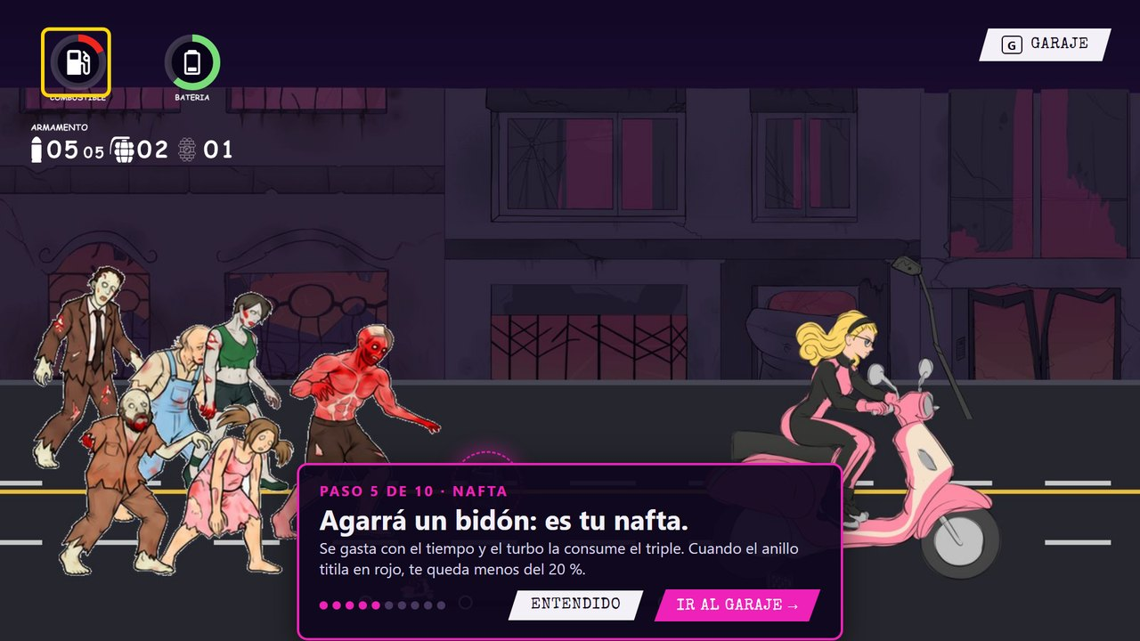
Figura 2. Pop-up de tutorial contextual: marco de resalte sobre el anillo de nafta, progreso de pasos y dos salidas.
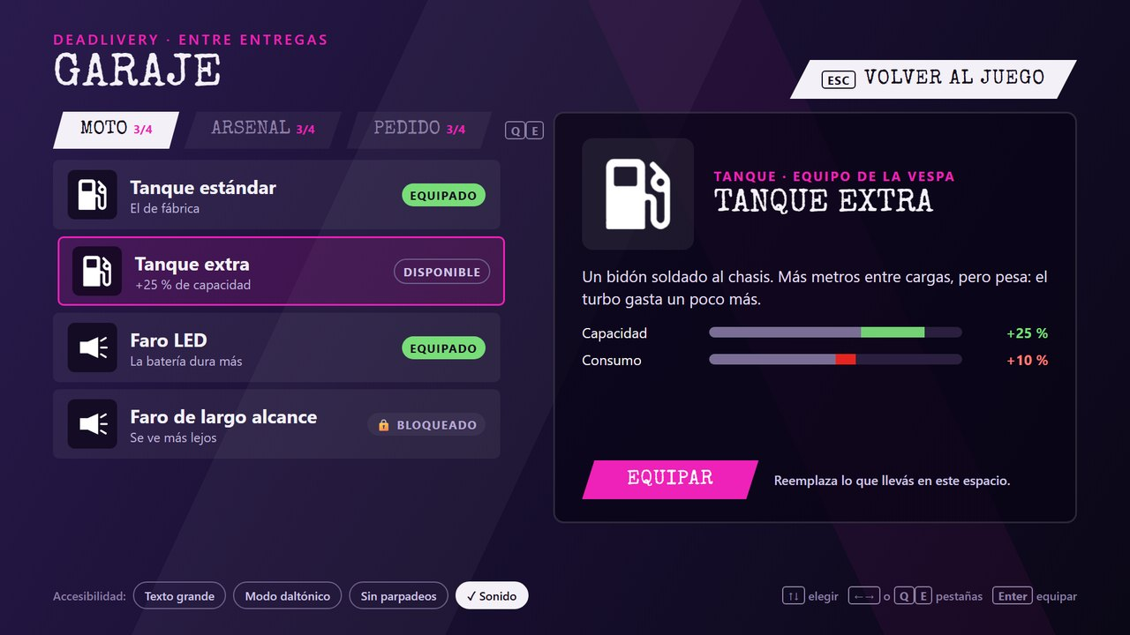
Figura 3. Garaje: ítem seleccionado con comparación de estadísticas y botón Equipar activo.
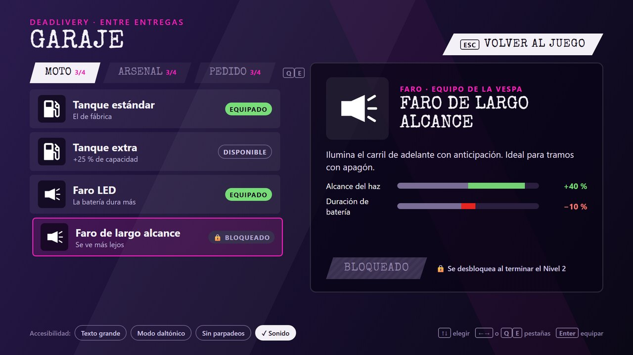
Figura 4. Estado desactivado: ítem bloqueado, botón en gris con el motivo al lado.
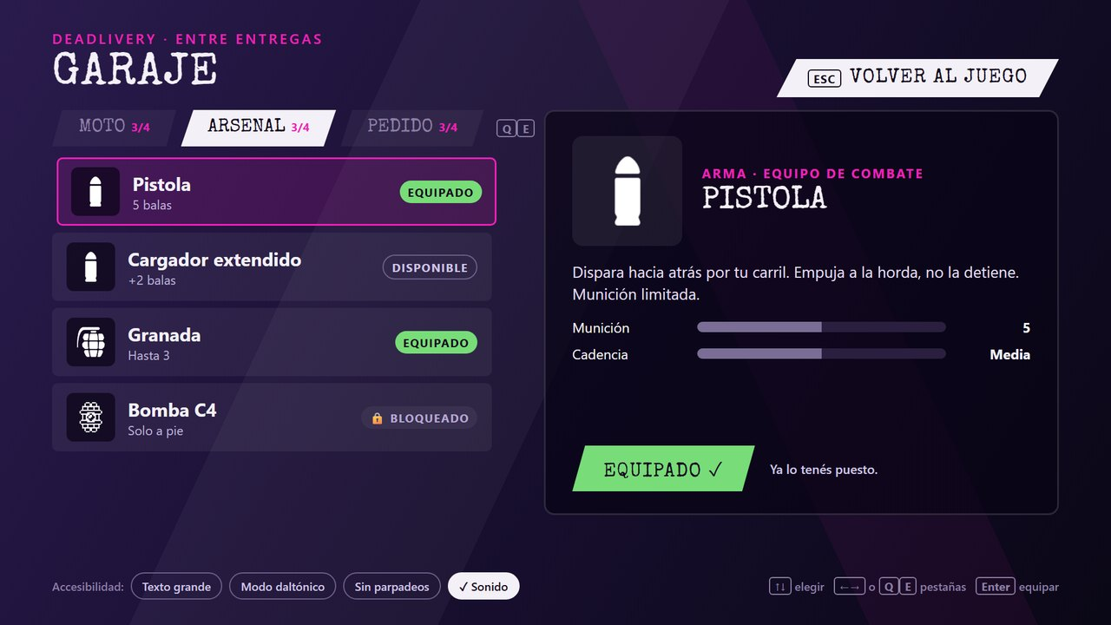
Figura 5. Pestaña Arsenal con los íconos reales de balas, granada y C4.

Decisiones de diseño y coherencia con la Parte 1
- Flow: el Garaje solo se abre desde una pausa voluntaria o desde un pop-up: no interrumpe la carrera. El HUD no se modifica al volver.
- Game feel: cada acción tiene su sonido sintético (mover, confirmar, equipar, denegar, volver) y su animación breve; todo se puede apagar (Sonido / Sin parpadeos).
- Accesibilidad: los tres interruptores del pie del Garaje (texto grande, modo daltónico, sin parpadeos) actúan sobre las dos pantallas.
- Consistencia: una sola paleta (tinta, papel, magenta, ámbar de resalte, verde/rojo de estado), una sola forma de botón y un solo set de íconos.
Alcance y honestidad del prototipo. Las pantallas de HUD y tutorial reproducen elementos que ya existen en el juego. El Garaje (equipo, pedidos y desbloqueos) es una propuesta de diseño creada para esta entrega y no está en la build actual; los textos y las cifras de sus ítems son ilustrativos. Para convertir el prototipo en Figma bastan sus pantallas como referencia, y está pendiente publicar el link con permiso de “cualquiera con el enlace puede ver”.

Anexo · Presentación y defensa (7–10 minutos)

Estructura sugerida (9 diapositivas)
# | Diapositiva | Contenido | Tiempo
1 | DeadLivery en una frase | Concepto, género, plataforma, arte y tono (ficha de la Parte 1-A). | 0:45
2 | A quién le hablamos | Logrador de Bartle; qué le damos: metas, recursos y nota B/A/S. | 0:45
3 | El HUD en tres niveles | Figura 1 y modos moto / a pie. | 1:15
4 | Game feel | Tabla de microinteracciones; demo de sonidos del prototipo. | 1:00
5 | Accesibilidad | Cuatro funciones implementadas + tres propuestas. | 1:00
6 | El tutorial | Diez pasos, un cartel por vez, marco de resalte, imposible perder. | 1:00
7 | Demo del prototipo | HUD → clic en el bidón → pop-up → Garaje → Equipar / bloqueado → Volver. | 2:00
8 | Qué aprendimos | Playtests y telemetría que cambiaron la interfaz. | 0:45
9 | Cierre y preguntas | Las cinco respuestas de abajo, para repreguntas. | 0:30

Respuestas a las preguntas de la consigna
1. ¿Cómo refleja la interfaz la importancia de la UI/UX para el género?
En una persecución a alta velocidad la jugadora decide en fracciones de segundo, por lo que la UI es parte de la mecánica: el anillo que se pone rojo antes de la crisis, el ícono de obstáculo en su carril y el contador de armas que cambia de lugar al bajarse de la moto son decisiones de diseño que sostienen el ritmo. Una interfaz que obligue a leer detiene la carrera.
2. ¿Cómo mantiene el HUD en Flow al tipo de jugador definido?
Al Logrador le damos metas visibles (barra de avance, nota) y recursos que se leen sin números. Tres niveles de jerarquía, color solo para lo urgente, la amenaza dentro de la escena y un HUD que se simplifica a pie. La información justa en el momento justo.
3. ¿Qué decisiones de accesibilidad tomaron y por qué?
Sacudida de cámara y sangre apagables, mezcla de audio en tres canales, vibración opcional, navegación completa por teclado o gamepad y alertas redundantes (color, titileo, ícono y sonido). Sumamos modo daltónico, texto grande y “sin parpadeos”, porque el género combina titileos, oscuridad y movimiento constante.
4. ¿Cómo diseñaron el tutorial para que sea efectivo sin frustrar?
Diez pasos cortos, un cartel por vez, que aparecen cuando la jugadora puede actuar y enseñan una sola cosa. Se avanza al hacer la acción, no al leer; el marco amarillo señala la barra del HUD de la que se habla; los textos usan la tecla del dispositivo en uso. No se puede perder (recarga recursos y perdona alcances), se rebobina si se pasa de largo un tramo y se puede saltear desde la pausa.
5. (Si aplica) ¿Cuál fue el mayor desafío en control indirecto?
No aplica, porque el juego es de control directo. Si preguntan por el mayor desafío de interfaz: mostrar tres recursos y dos armas sin tapar la pista, resuelto con la jerarquía de tres niveles y el cambio de modo del HUD.

Evidencia de iteración con jugadores
El diseño se ajustó con playtests reales: el feedback de la cátedra (“aburrido”) llevó a sumar la pelea a pie; hubo sesiones de playtest documentadas (planes del 20 y 22/10) y el juego guarda telemetría de cada partida en CSV (oleadas, armas usadas, recolectables, peleas ganadas). Con eso se ajustaron controles, ayudas y arsenal. Esta evidencia respalda la sección de fundamentación ante el jurado.

Checklist de entrega
Entregable | Estado
Documento conceptual y de diseño (PDF): Parte 1, Parte 2 y anexo de defensa | Listo este archivo
Prototipo interactivo (HUD → tutorial → menú → volver) | Listo prototipo/deadlivery-prototipo-ui.html
Link al prototipo con permiso “cualquiera con el enlace puede ver” | Pendiente publicar el HTML
Carpeta PARCIAL 2 con los apellidos de los integrantes | Pendiente completar nombres
Presentación (PowerPoint / Canva) para la defensa | Pendiente usar la estructura de arriba

